

**Қазақстан Республикасы Ішкі істер министрлігі арнайы мемлекеттік мұрағатының мемлекеттік көрсетілетін қызметтер регламенттерін бекіту туралы**

***Күшін жойған***

Қазақстан Республикасы Ішкі істер министрінің 2015 жылғы 8 мамырдағы № 440 бұйрығы. Қазақстан Республикасының Әділет министрлігінде 2015 жылы 16 маусымда № 11359 тіркелді. Күші жойылды - Қазақстан Республикасы Ішкі істер министрінің 2020 жылғы 27 наурыздағы № 256 бұйрығымен.

      Ескерту. Күші жойылды - ҚР Ішкі істер министрінің 27.03.2020 № 256 (алғашқы ресми жарияланған күнінен кейін күнтiзбелiк он күн өткен соң қолданысқа енгiзiледi) бұйрығымен.

      "Мемлекеттік көрсетілетін қызметтер туралы" Қазақстан Республикасының 2013 жылғы 15 сәуірдегі Заңының 10-бабының 2-тармақшасына сәйкес **БҰЙЫРАМЫН**:

      1. Мыналар:

      1) осы бұйрыққа 1-қосымшаға сәйкес "Қазақстан Республикасы Ішкі істер министрлігінің арнайы мемлекеттік мұрағаты мен оның аумақтық бөлімшелерінің шегінде мұрағаттық анықтамаларды және/немесе мұрағаттық құжаттардың көшірмелерін беру" мемлекеттік көрсетілетін қызмет регламенті;

      2) осы бұйрыққа 2-қосымшаға сәйкес "Қазақстан Республикасы Ішкі істер министрлігі арнайы мемлекеттік мұрағаты мен оның аумақтық бөлімшелерінен шығатын мұрағаттық анықтамаларға және мұрағаттық құжаттардың көшірмелеріне апостиль қою" мемлекеттік көрсетілетін қызмет регламенті бекітілсін.

      2. Қазақстан Республикасы Ішкі істер министрінің:

      1) "Қазақстан Республикасы Ішкі істер министрлігі арнайы мемлекеттік мұрағатының мемлекеттік көрсетілетін қызметтер регламенттерін бекіту туралы" 2014 жылғы 26 ақпандағы № 109 (2014 жылғы 15 наурызда № 9223 болып мемлекеттік тіркелген; 2014 жылғы 12 тамызда "Әділет" ақпараттық-құқықтық жүйесінде ресми жарияланған);

      2) "Қазақстан Республикасы Ішкі істер министрлігі арнайы мемлекеттік мұрағатының мемлекеттік көрсетілетін қызметтер регламенттерін бекіту туралы" 2014 жылғы 26 ақпандағы № 109 бұйрығына өзгерістер мен толықтырулар енгізу туралы" 2014 жылғы 16 маусымдағы № 349 (2014 жылғы 22 шілдеде № 9602 болып мемлекеттік тіркелген; 2014 жылғы 12 тамызда "Әділет" ақпараттық-құқықтық жүйесінде ресми жарияланған) бұйрықтарының күші жойылды деп танылсын.

      3. Қазақстан Республикасы Ішкі істер министрлігі Ақпараттық-аналитикалық орталығы:

      1) осы бұйрықты заңнамада белгіленген тәртіппен Қазақстан Республикасы Әділет министрлігінде мемлекеттік тіркеуді және "Әділет" ақпараттық-құқықтық жүйесінде ресми жариялауды;

      2) осы бұйрықты Қазақстан Республикасы Ішкі істер министрлігінің интернет-ресурсында орналастыруды қамтамасыз етсін.

      4. Осы бұйрықтың орындалуын бақылау Қазақстан Республикасы Ішкі істер министрінің бірінші орынбасары полиция генерал-майоры М.Ғ.Демеуовке және Қазақстан Республикасы Ішкі істер министрлігінің Ақпараттық-аналитикалық орталығына (Р.Н.Закаргаева) жүктелсiн.

      5. Осы бұйрық алғашқы ресми жарияланған күннен кейiн күнтiзбелiк он күн өткен соң қолданысқа енгiзiледi.

|  |  |
| --- | --- |
| *Министр* *полиция генерал-полковнигі* | *Қ. Қасымов* |

|  |  |
| --- | --- |
|  | Қазақстан Республикасы Ішкі істер министрінің 2015 жылғы 8 мамырдағы № 440 бұйрығына 1-қосымша |

**"Қазақстан Республикасы Ішкі істер министрлігі арнайы мемлекеттік мұрағаты мен оның аумақтық бөлімшелерінің шегінде мұрағаттық анықтамаларды және/немесе мұрағаттық құжаттардың көшірмелерін беру" мемлекеттік көрсетілетін қызмет регламенті**

      Ескерту. Регламент жаңа редакцияда – ҚР Ішкі істер министрінің 21.08.2019 № 733 (алғашқы ресми жарияланған күнінен кейін күнтізбелік он күн өткен соң қолданысқа енгізіледі) бұйрығымен.

**1-тарау. Жалпы ережелер**

      1. "Қазақстан Республикасы Ішкі істер министрлігі арнайы мемлекеттік мұрағаты мен оның аумақтық бөлімшелерінің шегінде мұрағаттық анықтамаларды және/немесе мұрағаттық құжаттардың көшірмелерін беру" мемлекеттік көрсетілетін қызметін (бұдан әрі – мемлекеттік көрсетілетін қызмет) "Қазақстан Республикасы Ішкі істер министрлігі арнайы мемлекеттік мұрағатының мемлекеттік көрсетілетін қызметтер стандарттарын бекіту туралы" Қазақстан Республикасы Ішкі істер министрінің 2015 жылғы 8 сәуірдегі № 320 бұйрығымен бекітілген (Нормативтік құқықтық актілерді мемлекеттік тіркеу тізілімінде № 11087 болып тіркелген) "Қазақстан Республикасы Ішкі істер министрлігі арнайы мемлекеттік мұрағаты мен оның аумақтық бөлімшелерінің шегінде мұрағаттық анықтамаларды және/немесе мұрағаттық құжаттардың көшірмелерін беру" мемлекеттік көрсетілетін қызмет стандартына (бұдан әрі – Стандарт) сәйкес Қазақстан Республикасы Ішкі істер министрлігі, оның аумақтық бөлімшелері, оқу орындары (бұдан әрі – көрсетілетін қызметті беруші) көрсетеді.

      Өтінішті қабылдау:

      1) көрсетілетін қызметті берушінің кеңсесі;

      2) "Азаматтарға арналған үкімет" мемлекеттік корпорациясы" коммерциялық емес акционерлік қоғамы (бұдан әрі – Мемлекеттік корпорация);

      3) www.egov.kz "электрондық үкімет" веб-порталы (бұдан әрі – портал) арқылы жүзеге асырылады.

      Мемлекеттік көрсетілетін қызметтің нәтижесін беру көрсетілетін қызметті берушінің кеңсесі немесе Мемлекеттік корпорация арқылы жүзеге асырылады.

      2. Мемлекеттік қызмет көрсету нысаны: электрондық (ішінара автоматтандырылған) және (немесе) қағаз түрінде.

      3. Мемлекеттік қызмет көрсетудің нәтижесі - мұрағаттық анықтама және/немесе мұрағаттық құжаттың көшірмелері не мемлекеттік қызмет көрсетуден бас тарту туралы дәлелді жауап.

      Мемлекеттік қызметті көрсету нәтижесін беру нысаны: қағаз түрінде.

      Портал арқылы жүгінгенде көрсетілетін қызметті алушының "жеке кабинетіне" мемлекеттік қызмет алуға салынған сұраудың қаралу мәртебесі туралы ақпарат, сонымен қатар мемлекеттік қызмет көрсету нәтижесін алу күнін, уақытын және алатын орнын көрсете отырып хабарлама жолданады.

      Мемлекеттік көрсетіліетін қызмет жеке және заңды тұлғаларға (бұдан әрі – көрсетілетін қызметті алушы) тегін көрсетіледі.

**2-тарау. Мемлекеттік көрсетілетін қызметті көрсету процесінде көрсетілетін қызметті берушінің құрылымдық бөлімшелерінің (қызметкерлерінің) іс-қимылының тәртібін сипаттау**

      4. Көрсетілетін қызметті берушінің, Мемлекеттік корпорация немесе портал арқылы Стандарттың 9-тармағында көзделген құжаттарды қабылдау мемлекеттік көрсетілетін қызмет көрсету бойынша рәсімдерді (іс-қимылдарды) бастауға негіздеме болып табылады.

      5. Мемлекеттік көрсетілетін қызметті көрсету процесінің құрамына кіретін әрбір рәсімнің (іс-қимылдың) мазмұны, оның орындалу ұзақтығы:

      1) кеңсе қызметкерінің көрсетілетін қызметті алушыдан құжаттардың Стандарттың 9-тармағына сәйкес келуін тексеру арқылы қабылдауы және өтінішті 15 (он бес) минут ішінде тіркеуі (құжаттар сағат 17.30-дан кейін түскен жағдайда өтініш келесі жұмыс күні тіркеледі).

      Көрсетілетін қызметті алушының өзі жүгінген жағдайда қабылдау күні мен уақыты, кіріс құжаттың нөмірі белгіленген, құжаттарды қабылдаған адамның тегі, аты, әкесінің аты (болған жағдайда) көрсетілген оған берілген өтініш көшірмесі көрсетілетін қызметті берушінің құжаттар пакетін қабылдағанын растау болып табылады.

      Көрсетілетін қызметті алушы стандарттың 9-тармағында көзделген құжаттар пакетін толық ұсынбаған және (немесе) қолданылу мерзімі өтіп кеткен құжаттарды ұсынған жағдайларда, кеңсе қызметкері өтінішті қабылдаудан бас тартады;

      2) кеңсе қызметкерінің тіркелген құжаттарды 1 (бір) сағат ішінде көрсетілетін қызметті берушінің басшысына, ал ол болмаған жағдайда оның міндеттерін орындайтын адамға (бұдан әрі – көрсетілетін қызметті берушінің басшысы) оны орындау бойынша шешім қабылдау үшін жолдауы;

      3) кеңсе қызметкерімен құжаттарды 1 (бір) сағат ішінде жауапты орындаушыға тапсыруы;

      4) көрсетілетін қызметті беруші басшысының бұрыштамасының негізінде жауапты орындаушының сұрау салу тақырыбы бойынша қажетті мәліметтерді айқындауы және олардың негізінде мұрағаттық анықтаманы және/немесе мұрағаттық құжаттардың көшірмелетін дайындауы және мәліметтер болмаған жағдайда күнтізбелік 8 (сегіз) күн ішінде қызмет көрсетуден бас тарту туралы дәлелді жауап дайындауы;

      5) мемлекеттік қызмет көрсетудің нәтижесіне 2 (екі) сағат ішінде қол қойылуы;

      6) кеңсе қызметкерінің 2 (екі) сағат ішінде мемлекеттік қызмет көрсетудің нәтижесін тіркеуі және көрсетілетін қызметті алушыға немесе Мемлекеттік корпорацияға курьер арқылы, немесе почталық байланыс арқылы, Стандартпен белгіленген мемлекеттік көрсетілетін қызмет мерзімі өтуінен бір тәулік бұрын жолдауы;

      7) портал арқылы сұрау салу келіп түскенде көрсетілетін қызметті алушының "жеке кабинетіне" мемлекеттік қызмет алуға салынған сұрау салудың қаралу мәртебесі туралы ақпарат, сонымен қатар мемлекеттік қызмет көрсету нәтижесін алу күнін, уақытын және алатын орнын көрсете отырып хабарлама жолданады.

      6. Мынадай рәсімді (іс-қимылдарды) орындауды бастау үшін негіздеме болатын мемлекеттік көрсетілетін қызметті көрсету бойынша рәсімнің (іс-қимылдың) нәтижесі:

      1) көрсетілетін қызметті алушының тіркелген өтініші;

      2) көрсетілетін қызметті беруші басшысының бұрыштамасы;

      3) сұрау салуды жауапты орындаушыға беру, сұрау салу тақырыбы бойынша құжаттарды айқындау;

      4) мұрағаттық анықтаманың жобасы, айқындалған мұрағаттық құжаттардың көшірмелерін дайындау, мемлекеттік қызмет көрсетуден бас тарту туралы дәлелді жауаптың жобасы;

      5) қол қойылған мұрағаттық анықтама, расталған мұрағаттық құжаттардың көшірмелері, қол қойылған қызмет көрсетуден бас тарту туралы дәлелді жауап;

      6) тіркелген мұрағаттық анықтама, тіркелген расталған мұрағаттық құжаттардың көшірмелері, мемлекеттік қызмет көрсетуден бас тарту туралы тіркелген дәлелді жауап;

      7) мемлекеттік қызмет көрсетудің нәтижесін тиесілігі бойынша жолдау.

**3-тарау. Мемлекеттік көрсетілетін қызметті көрсету процесінде көрсетілетін қызметті берушінің құрылымдық бөлімшелерінің (қызметкерлерінің) өзара іс-қимылы тәртібін сипаттау**

      7. Мемлекеттік көрсетілетін қызметті көрсету процесіне қатысатын көрсетілетін қызметті берушінің құрылымдық бөлімшелерінің (қызметкерлерінің) тізбесі:

      1) кеңсе қызметкері;

      2) көрсетілетін қызметті берушінің басшысы, көрсетілетін қызметті берушінің тиісті құрылымдық бөлімшесінің басшысы;

      3) жауапты орындаушы.

      8. Әрбір рәсімнің (іс-қимылдың) ұзақтығын көрсете отырып, құрылымдық бөлімшелер (қызметкерлер) арасындағы рәсімдердің (іс-қимылдардың) реттілігінің сипаттамасы:

      1) кеңсе қызметкері 15 (он бес) минут ішінде көрсетілетін қызметті алушыдан құжаттардың Стандарттың 9-тармағына сәйкес келуін тексеру арқылы қабылдайды және өтінішті тіркейді (құжаттар сағат 17.30-дан кейін түскен жағдайда өтініш келесі жұмыс күні тіркеледі).

      Көрсетілетін қызметті алушының өзі жүгінген жағдайда қабылдау күні мен уақыты, кіріс құжаттың нөмірі белгіленген, құжаттарды қабылдаған адамның тегі, аты, әкесінің аты (ол болған жағдайда) көрсетілген оған берілген өтініштің көшірмесі көрсетілетін қызметті берушінің құжаттар пакетін қабылдағанын растау болып табылады.

      Көрсетілетін қызметті алушы стандарттың 9-тармағында көзделген құжаттар пакетін толық ұсынбаған және (немесе) қолданылу мерзімі өтіп кеткен құжаттарды ұсынған жағдайларда, кеңсе қызметкері өтінішті қабылдаудан бас тартады;

      2) кеңсе қызметкері 1 (бір) сағат ішінде құжаттарды орындау бойынша шешім қабылдау үшін оларды көрсетілетін қызметті берушінің басшысына жолдайды;

      3) кеңсе қызметкері 1 (бір) сағат ішінде қаралған құжаттарды жауапты орындаушыға береді;

      4) жауапты орындаушы сұрау салу тақырыбы бойынша ғылыми-анықтамалық аппарат пен құжаттардың болуы туралы есептік мәліметтерді зерделейді. Құжаттар болған жағдайда мұрағаттық анықтаманы дайындау үшін оларды айқындайды және күнтізбелік 8 (сегіз) күн ішінде мұрағаттық анықтаманы дайындайды және (немесе) айқындалған мұрағаттық құжаттардың көшірмесін жасайды, мәліметтер болмаған жағдайда мемлекеттік қызмет көрсетуден бас тарту туралы дәлелді жауап дайындайды;

      5) көрсетілетін қызметті берушінің тиісті құрылымдық бөлімшесінің басшысы 1 (бір) сағат ішінде мемлекеттік қызмет көрсетудің нәтижесіне қол қояды;

      6) көрсетілетін қызметті берушінің басшысы 1 (бір) сағат ішінде мемлекеттік қызмет көрсетудің нәтижесіне қол қояды;

      7) кеңсе қызметкері 2 (екі) сағат ішінде мемлекеттік қызмет көрсетудің нәтижесін тіркейді және көрсетілетін қызметті алушыға немесе Мемлекеттік корпорацияға курьер арқылы, немесе почталық байланыс арқылы, Стандартпен белгіленген мемлекеттік көрсетілетін қызмет мерзімі өтуінен бір тәулік бұрын жолдайды;

      8) портал арқылы жүгінгенде көрсетілетін қызметті алушының "жеке кабинетіне" мемлекеттік көрсетілетін қызметке сұрау салудың қаралу мәртебесі туралы ақпарат, сонымен қатар мемлекеттік қызмет көрсету нәтижесін алу күнін, уақытын және алатын орнын көрсете отырып хабарлама жолданады.

**4-тарау. Мемлекеттік корпорациямен және (немесе) өзге де көрсетілетін қызметті берушілермен өзара іс-қимыл тәртібін, сондай-ақ мемлекеттік көрсетілетін қызметті көрсету процесінде ақпараттық жүйелерді пайдалану тәртібін сипаттау**

      9. Мемлекеттік корпорацияға жүгіну тәртібінің сипаттамасы, көрсетілетін қызметті алушының өтінішін өңдеу ұзақтығы:

      1) мемлекеттік көрсетілетін қызметті алу үшін көрсетілетін қызметті алушы Мемлекеттік корпорацияға жеделдетілген қызмет көрсетусіз электрондық кезек тәртібімен жүгінеді. Қажет болған жағдайда көрсетілетін қызметті алушының электрондық кезекті портал арқылы брондауға мүмкіндігі бар.

      2) 1-процесс – Мемлекеттік корпорация қызметкерінің Мемлекеттік корпорацияның ақпараттық жүйесінің автоматтандырылған жұмыс орнына мемлекеттік қызмет көрсету үшін логин мен парольді енгізуі (авторизациялау процесі) 5 (бес) минут ішінде;

      3) 2-процесс – Мемлекеттік корпорация қызметкерінің мемлекеттік көрсетілетін қызметті таңдауы, мемлекеттік қызметті көрсету үшін экранға сұрау салу нысанын шығару және Мемлекеттік корпорация операторының көрсетілетін қызметті алушының деректерін, сонымен қатар көрсетілетін қызметті алушы өкілінің сенімхаты бойынша (нотариус куәландырған сенімхат болған жағдайда, сенімхат басқадай куәландырылса – сенімхат деректері толтырылмайды) деректерін енгізуі 5 (бес) минут ішінде;

      4) 3-процесс – "электрондық үкімет" шлюзы арқылы "Заңды тұлғалар" мемлекеттік дерекқорына (бұдан әрі – ЗТ МДҚ) немесе "Жеке тұлғалар" мемлекеттік дерекқорына (бұдан әрі – ЖТ МДҚ) көрсетілетін қызметті алушының деректері туралы, сонымен қатар бірыңғай нотариалдық ақпараттық жүйесіне (бұдан әрі – БНАЖ) көрсетілетін қызметті алушы өкілі сенімхатының деректері туралы сұрау салуды жолдау 2 (екі) минут ішінде;

      5) 1-шарт – көрсетілетін қызметті алушы деректерінің ЖТ МДҚ-да және сенімхат деректерінің БНАЖ-да болуын тексеру 1 (бір) минут ішінде;

      6) 4-процесс – көрсетілетін қызметті алушының деректерінің ЗТ МДҚ/ЖТ МДҚ-да және сенімхат деректерінің БНАЖ-да болмауына байланысты деректерді алу мүмкіндігінің жоқтығы туралы хабарламаны құрастыру 2 (екі) минут ішінде;

      7) 5-процесс – Мемлекеттік корпорация қызметкерінің сұрау салу нысанының қағаз нысандағы құжаттардың болуы бөлігін толтыруы және көрсетілетін қызметті алушы ұсынған құжаттарды сканерлеуі, оларды сұрау салу нысанына тіркеуі және мемлекеттік көрсетілетін қызметті көрсетуге сұрау салудың толтырылған нысанын (енгізілген деректерді) электрондық цифрлық қолтаңбамен куәландыруы;

      8) 2-шарт – Мемлекеттік корпорация қызметкерінің құжаттардың Стандарттың 9-тармағына сәйкес келуін тексеруі;

      9) 6-процесс – көрсетілетін қызметті алушының құжаттарындағы бұзушылықтарға байланысты сұратылған мемлекеттік көрсетілетін қызметті көрсетуден бас тарту туралы хабарламаны құрастыру;

      10) 7-процесс – Мемлекеттік корпорация қызметкерінің электрондық цифрлық қолтаңбасымен куәландырылған (қол қойылған) электрондық құжатты (көрсетілетін қызметті алушының сұрау салуын) "электрондық үкімет" шлюзы арқылы мемлекеттік органның автоматтандырылған жұмыс орнына жолдау 2 (екі) минут ішінде немесе құжаттарды көрсетілетін қызметті берушіге қағаз түрінде курьерлік байланыс арқылы жолдау;

      11) 8-процесс – электрондық құжатты көрсетілетін қызметті берушінің автоматтандырылған жұмыс орнында тіркеу;

      12) 9-процесс – осы регламенттің 5-тармағы 2)-6) тармақшаларында көзделген рәсімдерді (іс-әрекеттерді) жүзеге асыру;

      13) 10-процесс – көрсетілетін қызметті алушының Мемлекеттік корпорация арқылы мемлекеттік көрсетілетін қызмет нәтижесін алуы.

      Құжаттарды Мемлекеттік корпорацияға тапсыру күні мемлекеттік көрсетілетін қызметті көрсету мерзіміне кірмейді.

      10. Мемлекеттік көрсетілетін қызметтің нәтижесін Мемлекеттік корпорация арқылы алу процесінің сипаттамасы, оның ұзақтығы:

      көрсетілетін қызметті алушының мұрағаттық анықтаманы және/немесе мұрағаттық құжаттардың көшірмесін, мемлекеттік қызметті көрсетуден бас тарту туралы дәлелді жауапты алуы Мемлекеттік корпорация қызметкері арқылы 20 (жиырма) минут ішінде жүргізіледі.

      Мемлекеттік корпорацияда мемлекеттік көрсетілетін қызметтің нәтижесін беру тиісті құжаттардың қабылданғаны туралы қолхаттың негізінде, көрсетілетін қызметті алушының жеке куәлігін ұсынған жағдайда жүзеге асырылады.

      Мемлекеттік корпорация мемлекеттік көрсетілетін қызметтің нәтижесін 1 (бір) ай ішінде сақтауды қамтамасыз етеді, одан кейін оны көрсетілетін қызметті берушіге 5 (бес) жыл бойы сақтау үшін тапсырады. Көрсетілетін қызметті алушы 1 (бір) ай өткеннен кейін жүгінген кезде Мемлекеттік корпорацияның сұрау салуы бойынша көрсетілетін қызметті беруші 1 (бір) жұмыс күнінің ішінде мемлекеттік көрсетілетін қызметтің нәтижесін көрсетілетін қызметті алушыға беру үшін Мемлекеттік корпорацияға жолдайды.

      11. Портал арқылы мемлекеттік көрсетілетін қызмет көрсету кезінде көрсетілетін қызметті беруші мен көрсетілетін қызметті алушының жүгіну және рәсімдерінің (іс-қимылдарының) реттілігінің сипаттамасы:

      1) 1-процесс – көрсетілетін қызметті алушы жеке сәйкестендіру нөмірі (бұдан әрі – ЖСН) немесе бизнес сәйкестендіру нөмірі (бұдан әрі – БСН), сонымен қатар электрондық цифрлық қолтаңбамен немесе бір реттік пароль арқылы порталда авторизациялауды жүзеге асырады, тіркелмеген жағдайда 2 (екі) минут ішінде тіркелу рәсімінен өту қажет;

      2) 1-шарт – порталда тіркелген көрсетілетін қызметті алушының деректерінің түпнұсқалығын логин (ЖСН/БСН) және пароль арқылы тексеру 2 (екі) минут ішінде;

      3) 2-процесс – көрсетілетін қызметті алушының деректеріндегі бұзушылықтарға байланысты порталдың авторизацияланудан бас тарту туралы дәйекті хабарлама құрастыруы 2 (екі) минут ішінде;

      4) 3-процесс – көрсетілетін қызметті алушының мемлекеттік көрсетілетін қызметті таңдауы, мемлекеттік көрсетілетін қызметті көрсету үшін экранға сұрау салу нысанын шығару және көрсетілетін қызметті алушының оның құрылымы мен форматтық талаптарын ескере отырып, нысанды толтыруы (деректерді енгізу), сұрау салу нысанына стандарттың 9-тармағында көрсетілген электрондық түрдегі қажетті құжаттарды тіркеуі, сонымен қатар көрсетілетін қызметті алушының сұрау салуды куәландыру (қол қою) үшін электрондық цифрлық қолтаңбаның тіркеу куәлігін таңдауы 15 (он бес) минут ішінде;

      5) 2-шарт – порталда электрондық цифрлық қолтаңбаның тіркеу куәлігінің қызмет мерзімін және қайтарылған (жойылған) тіркеу куәліктерінің тізімінде болмауын, сонымен қатар сәйкестендіру деректерінің (сұрау салуда көрсетілген ЖСН/БСН мен электрондық цифрлық қолтаңбаның тіркеу куәлігінде көрсетілген ЖСН/БСН арасындағы) сәйкес келуін тексеру 2 (екі) минут ішінде;

      6) 4-процесс – көрсетілетін қызметті алушы электрондық цифрлық қолтаңбасы түпнұсқалылығының расталмауына байланысты сұратылған мемлекеттік көрсетілетін қызметті көрсетуден дәлелді бас тарту туралы хабарлама құрастыру 2 (екі) минут ішінде;

      7) 5-процесс – мемлекеттік көрсетілетін қызметті көрсету үшін сұрау салуды көрсетілетін қызметті алушының электрондық цифрлық қолтаңбамен немесе бір реттік парольмен куәландыруы (қол қоюы) және электрондық құжатты (сұрау салуды) "электрондық үкімет" шлюзы арқылы көрсетілетін қызметті берушінің өңдеуі үшін көрсетілетін қызметті берушінің автоматтандырылған жұмыс орнына жолдау 7 (жеті) минут ішінде;

      8) 6-процесс – электрондық құжатты көрсетілетін қызметті берушінің автоматтандырылған жұмыс орнында тіркеу 2 (екі) минут ішінде;

      9) 3-шарт – көрсетілетін қызметті берушінің келіп түскен құжаттардың стандарттың 9-тармағына сәйкес келуін тексеруі 15 (он бес) минут ішінде;

      10) 7-процесс – құжаттар стандарттың 9-тармағына сәйкес келмеген жағдайда мемлекеттік көрсетілетін қызметті көрсетуден бас тарту туралы хабарлама құрастыру 2 (екі) минут ішінде;

      11) 8-процесс – осы регламенттің 5-тармағы 2)-6) тармақшаларында көзделген рәсімдерді (іс-әрекеттерді) жүзеге асыру;

      12) 9-процесс – көрсетілетін қызметті берушінің автоматтандырылған жұмыс орнында құрастырған, көрсетілетін қызметті берушінің, уәкілетті адамының электрондық цифрлық қолтаңбасымен куәландырылған мемлекеттік көрсетілетін қызметтің нәтижесінің қаралу мәртебесі туралы ақпарат, сонымен қатар мемлекеттік көрсетілетін қызметтің нәтижесін алу күні, уақыты және орны көрсетілген хабарламаны көрсетілетін қызметті алушының алуы.

      Көрсетілетін қызметті алушының портал арқылы жүгінген кездегі іс-әрекеттері мен шешімдері осы регламентке 1-қосымшаға сәйкес портал арқылы мемлекеттік көрсетілетін қызмет көрсету кезінде функционалды өзара іс-қимыл жасасудың № 1 диаграммасында келтірілген.

      12. Мемлекеттік көрсетілетін қызмет көрсету процесінде көрсетілетін қызметті берушінің құрылымдық бөлімшелерінің (қызметкерлерінің) өзара іс-қимылының, рәсімдерінің (әрекеттерінің) толық сипаттамасы, сондай-ақ Мемлекеттік корпорация және (немесе) өзге де көрсетілетін қызметті берушілермен өзара іс-қимыл тәртібі және мемлекеттік көрсетілетін қызмет көрсету процесінде ақпараттық жүйелерді пайдалану тәртібінің сипаттамасы осы регламентке 2-қосымшаға сәйкес мемлекеттік көрсетілетін қызметті көрсету бизнес-процестерінің анықтамалығында көрсетілген.

      13. Мемлекеттік көрсетілетін қызметті көрсету бизнес-процестерінің анықтамалығы көрсетілетін қызметті берушінің интернет-ресурсында орналастырылады.

|  |  |
| --- | --- |
|  | "Қазақстан Республикасы  Ішкі істер министрлігі арнайы  мемлекеттік мұрағаты мен оның  аумақтық бөлімшелерінің  шегінде мұрағаттық  анықтамаларды және/немесе  мұрағаттық құжаттардың көшірмелерін беру" мемлекеттік  көрсетілетін қызмет  регламентіне  1-қосымша |

**Портал арқылы мемлекеттік көрсетілетін қызмет көрсету кезінде функционалды өзара іс-қимыл жасасудың № 1 диаграммасы**

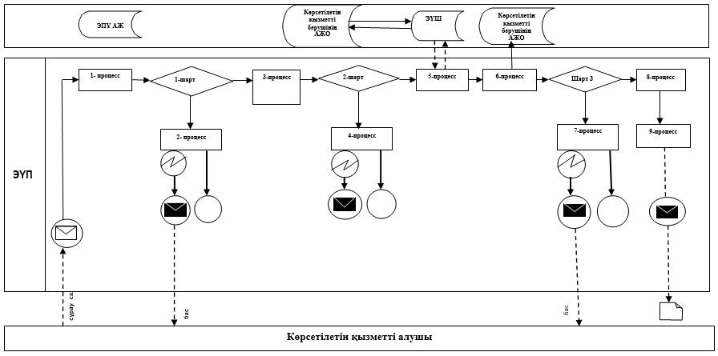

**Шартты белгілер:**

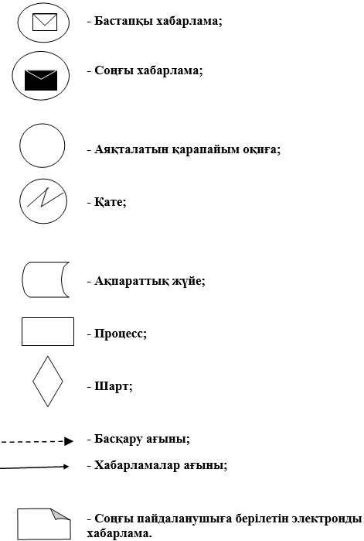

|  |  |
| --- | --- |
|  | "Қазақстан Республикасы  Ішкі істер министрлігі арнайы  мемлекеттік мұрағаты мен оның  аумақтық бөлімшелерінің  шегінде мұрағаттық  анықтамаларды және/немесе  мұрағаттық құжаттардың көшірмелерін беру" мемлекеттік  көрсетілетін қызмет  регламентіне  2-қосымша |

**"Қазақстан Республикасы Ішкі істер министрлігі арнайы мемлекеттік мұрағаты мен оның аумақтық бөлімшелерінің шегінде мұрағаттық анықтамаларды және/немесе мұрағаттық құжаттардың көшірмелерін беру" мемлекеттік көрсетілетін қызметті көрсету бизнес-процестерінің анықтамалығы**

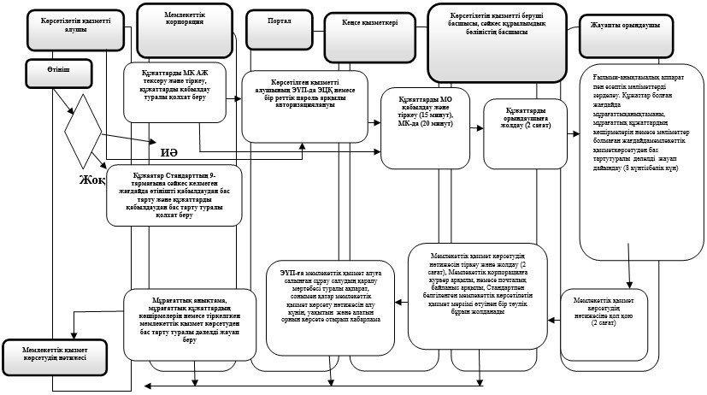

**Шартты белгілер:**

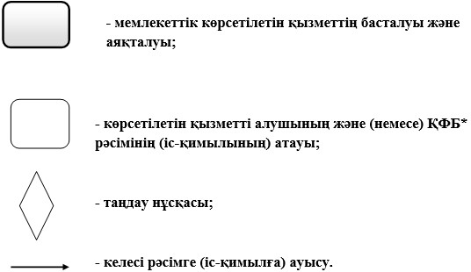

      *ҚФБ – құрылымдық-функционалдық бірлік: көрсетілетін қызметті берушінің, Мемлекеттік корпорацияның, порталдың құрылымдық бөліністерінің (қызметкерлерінің) өзара іс-қимылы

|  |  |
| --- | --- |
|  | Қазақстан Республикасы Ішкі істер министрінің 2015 жылғы 8 мамырдағы № 440 бұйрығына 2-қосымша |

**"Қазақстан Республикасы Ішкі істер министрлігінің арнайы мемлекеттік мұрағатынан және оның аумақтық бөлімшелерінен шығатын мұрағаттық анықтамаларға және мұрағаттық құжаттардың көшірмелеріне апостиль қою" мемлекеттік көрсетілетін қызмет регламенті**

      Ескерту. Регламент жаңа редакцияда – ҚР Ішкі істер министрінің 21.08.2019 № 733 (алғашқы ресми жарияланған күнінен кейін күнтізбелік он күн өткен соң қолданысқа енгізіледі) бұйрығымен.

**1-тарау. Жалпы ережелер**

      1. "Қазақстан Республикасы Ішкі істер министрлігінің арнайы мемлекеттік мұрағатынан және оның аумақтық бөлімшелерінен шығатын мұрағаттық анықтамаларға және мұрағаттық құжаттардың көшірмелеріне апостиль қою" мемлекеттік көрсетілетін қызметін (бұдан әрі – мемлекеттік көрсетілетін қызмет)Нормативтік құқықтық актілерді мемлекеттік тіркеу тізілімінде № 11087 болып тіркелген "Қазақстан Республикасы Ішкі істер министрлігі арнайы мемлекеттік мұрағатының мемлекеттік көрсетілетін қызметтер стандарттарын бекіту туралы" Қазақстан Республикасы Ішкі істер министрінің 2015 жылғы 8 сәуірдегі № 320 бұйрығымен бекітілген "Қазақстан Республикасы Ішкі істер министрлігі арнайы мемлекеттік мұрағаты мен оның аумақтық бөлімшелерінен шығатын мұрағаттық анықтамаларға және мұрағаттық құжаттардың көшірмелеріне апостиль қою" мемлекеттік көрсетілетін қызмет стандартына (бұдан әрі – Стандарт) сәйкес Қазақстан Республикасы Ішкі істер министрлігі, оның аумақтық бөлімшелері, оқу орындары (бұдан әрі – көрсетілетін қызметті беруші) көрсетеді.

      Құжаттарды қабылдау және мемлекеттік қызмет көрсетудің нәтижесін беру:

      1) көрсетілетін қызметті берушінің кеңсесі;

      2) "Азаматтарға арналған үкімет" мемлекеттік корпорациясы" коммерциялық емес акционерлік қоғамы (бұдан әрі – Мемлекеттік корпорация) арқылы жүзеге асырылады.

      2. Мемлекеттік қызмет көрсету нысаны: қағаз түрінде.

      3. Мемлекеттік қызметті көрсету нәтижесі – "Шетелдік ресми құжаттарды заңдастыруды талап етудің күшін жоятын конвенция (Гаага, 1961 жылғы 5 қазан) ережелерін іске асыру жөніндегі шаралар туралы" Қазақстан Республикасы Үкіметінің 2001 жылғы 24 сәуірдегі № 545 қаулысының қосымшасына сәйкес нысанда Қазақстан Республикасы Ішкі істер министрлігі арнайы мемлекеттік мұрағаты мен оның аумақтық бөлімшелерінен шыққан және шетелге жолданатын мұрағаттық анықтамаларға және мұрағаттық құжаттардың көшірмелеріне апостиль мөртабанын қою немесе мемлекеттік қызмет көрсетуден бас тарту туралы дәлелді жауап.

      Мемлекеттік қызмет көрсетудің нәтижелерін ұсыну нысаны - қағаз түрінде.

      Мемлекеттік көрсетілетін қызмет жеке және заңды тұлғаларға ақылы негізде көрсетіледі (бұдан әрі – көрсетілетін қызметті алушы).

**2-тарау. Мемлекеттік көрсетілетін қызметті көрсету процесінде көрсетілетін қызметті берушінің құрылымдық бөлімшелерінің (қызметкерлерінің) іс-қимылының тәртібін сипаттау**

      4. Көрсетілетін қызметті берушінің, Мемлекеттік корпорацияның Стандарттың 9-тармағында көзделген құжаттарды қабылдауы мемлекеттік көрсетілетін қызметті көрсету бойынша рәсімдерді (іс-қимылдарды) бастауға негіздеме болып табылады.

      5. Мемлекеттік көрсетілетін қызметті көрсету процесінің құрамына кіретін әрбір рәсімнің (іс-қимылдың) мазмұны, оның орындалу ұзақтығы:

      1) кеңсе қызметкерінің көрсетілетін қызметті алушыдан 15 (он бес) минут ішінде құжаттардың Стандарттың 9-тармағына сәйкес келуін тексеру арқылы қабылдауы және өтінішті 15 (он бес) минуттың ішінде тіркеуі (құжаттар сағат 17.30-дан кейін түскен жағдайда өтініш келесі жұмыс күні тіркеледі).

      Көрсетілетін қызметті алушының өзі жүгінген жағдайда қабылдау күні мен уақыты, кіріс құжаттың нөмірі белгіленген, құжаттарды қабылдаған адамның тегі, аты, әкесінің аты (ол болған жағдайда) көрсетілген оған берілген құжаттың көшірмесі көрсетілетін қызметті берушінің құжаттар пакетін қабылдағанын растау болып табылады.

      Көрсетілетін қызметті алушы Стандарттың 9-тармағында көзделген құжаттар пакетін толық ұсынбаған және (немесе) қолданылу мерзімі өтіп кеткен құжаттарды ұсынған жағдайларда, кеңсе қызметкерінің өтінішті қабылдаудан бас тартуы;

      2) кеңсе қызметкерінің тіркелген құжаттарды 1 (бір) сағат ішінде көрсетілетін қызметті берушінің басшысына, ал ол болмаған жағдайда оның міндеттерін орындайтын адамға (бұдан әрі – көрсетілетін қызметті берушінің басшысы) оны орындау бойынша шешім қабылдау үшін жолдауы;

      3) кеңсе қызметкерінің құжаттарды 1 (бір) сағат ішінде жауапты орындаушыға тапсыруы;

      4) көрсетілетін қызметті беруші басшысының бұрыштамасының негізінде жауапты орындаушының ресми құжаттың шынайылығын тексеруі, апостиль қояды, ұсынылған құжаттар сәйкес болмаған жағдайда 8 (сегіз) жұмыс күні ішінде мемлекеттік қызмет көрсетуден бас тарту туралы дәлелді жауап дайындауы;

      5) мемлекеттік қызмет көрсетудің нәтижесіне 2 (екі) сағат ішінде қол қойылуы;

      6) кеңсе қызметкерінің 2 (екі) сағат ішінде мемлекеттік қызмет көрсетудің нәтижесін тіркеуі және көрсетілетін қызметті алушыға немесе Мемлекеттік корпорацияға курьер арқылы, немесе почталық байланыс арқылы, Стандартпен белгіленген мемлекеттік көрсетілетін қызмет мерзімі өтуінен бір тәулік бұрын жолдауы.

      6. Келесі рәсімді (іс-қимылдарды) орындауды бастау үшін негіздеме болатын мемлекеттік көрсетілетін қызметті көрсету бойынша рәсімдердің (іс-қимылдардың) нәтижесі:

      1) көрсетілетін қызметті алушының тіркелген өтініші;

      2) құрылымдық бөлімше басшысының бұрыштамасы;

      3) ұсынылған құжаттардың түпнұсқалығын тексеру;

      4) апостиль қою немесе мемлекеттік қызмет көрсетуден бас тарту туралы дәлелді жауаптың жобасын дайындау;

      5) қол қойылған апостиль немесе мемлекеттік қызмет көрсетуден бас тарту туралы жауап;

      6) Апостиль қою үшін ұсынылған құжаттарды тіркеу кітабындағы жазба;

      7) құжаттарды тиесілігі бойынша жолдау.

**3-тарау. Мемлекеттік көрсетілетін қызметті көрсету процесінде көрсетілетін қызметті берушінің құрылымдық бөлімшелерінің (қызметкерлерінің) өзара іс-қимылы тәртібін сипаттау**

      7. Мемлекеттік көрсетілетін қызметті көрсету процесіне қатысатын көрсетілетін қызметті берушінің құрылымдық бөлімшелерінің (қызметкерлерінің) тізбесі:

      1) кеңсе қызметкері;

      2) көрсетілетін қызметті берушінің басшысы, көрсетілетін қызметті берушінің тиісті құрылымдық бөлімшесінің басшысы;

      3) жауапты орындаушы.

      8. Әрбір рәсімнің (іс-қимылдың) ұзақтығын көрсете отырып, құрылымдық бөлімшелер (қызметкерлер) арасындағы рәсімнің (іс-қимылдың) реттілігінің сипаттамасы:

      1) кеңсе қызметкері 15 (он бес) минут ішінде көрсетілетін қызметті алушыдан құжаттардың Стандарттың 9-тармағына сәйкес келуін тексеру арқылы қабылдайды және өтінішті тіркейді (құжаттар сағат 17.30-дан кейін түскен жағдайда өтініш келесі жұмыс күні тіркеледі).

      Көрсетілетін қызметті алушының өзі жүгінген жағдайда қабылдау күні мен уақыты, кіріс құжаттың нөмірі белгіленген, құжаттарды қабылдаған адамның тегі, аты, әкесінің аты (ол болған жағдайда) көрсетілген оған берілген өтініштің көшірмесі көрсетілетін қызметті берушінің құжаттар пакетін қабылдағанын растау болып табылады.

      Көрсетілетін қызметті алушы Стандарттың 9-тармағында көзделген құжаттар пакетін толық ұсынбаған және (немесе) қолданылу мерзімі өтіп кеткен құжаттарды ұсынған жағдайларда, кеңсе қызметкері өтінішті қабылдаудан бас тартады;

      2) кеңсе қызметкері 1 (бір) сағат ішінде құжаттарды орындау бойынша шешім қабылдау үшін оларды көрсетілетін қызметті берушінің басшысына жолдайды;

      3) кеңсе қызметкері 1 (бір) сағат ішінде қаралған құжаттарды жауапты орындаушыға береді;

      4) жауапты орындаушы 8 (сегіз) жұмыс күні ішінде ресми құжаттың түпнұсқалығын тексереді, апостиль мөртабанын қояды, апостиль мөртабанына елтаңбалық мөр басып, Апостиль қою үшін ұсынылған құжаттарды тіркеу кітабын толтырады, ұсынылған құжаттар сәйкес болмаған жағдайда, мемлекеттік қызмет көрсетуден бас тарту туралы дәлелді жауап дайындайды;

      5) көрсетілетін қызметті берушінің тиісті құрылымдық бөлімшесінің басшысы 1 (бір) сағат ішінде мемлекеттік қызмет көрсетудің нәтижесіне қол қояды;

      6) көрсетілетін қызметті берушінің басшысы 1 (бір) сағат ішінде мемлекеттік қызмет көрсетудің нәтижесіне қол қояды;

      7) кеңсе қызметкері 2 (екі) сағат ішінде мемлекеттік қызмет көрсетудің нәтижесін тіркейді және көрсетілетін қызметті алушыға немесе Мемлекеттік корпорацияға курьер арқылы, немесе почталық байланыс арқылы, Стандартпен белгіленген мемлекеттік көрсетілетін қызмет мерзімі өтуінен бір тәулік бұрын жолдайды.

**4-тарау. Мемлекеттік корпорациямен және (немесе) өзге де көрсетілетін қызметті берушілермен өзара іс-қимыл тәртібін, сондай-ақ мемлекеттік көрсетілетін қызмет көрсету процесінде ақпараттық жүйелерді пайдалану тәртібін сипаттау**

      9. Мемлекеттік корпорацияға жүгіну тәртібінің сипаттамасы, көрсетілетін қызметті алушының өтінішін өңдеу ұзақтығы:

      1) мемлекеттік көрсетілетін қызметті алу үшін көрсетілетін қызметті алушы Мемлекеттік корпорацияға жеделдетілген қызмет көрсетусіз электрондық кезек тәртібімен жүгінеді. Қажет болған жағдайда көрсетілетін қызметті алушының электрондық кезекті портал арқылы брондауға мүмкіндігі бар.

      2) 1-процесс – Мемлекеттік корпорация қызметкерінің мемлекеттік қызмет көрсету үшін Мемлекеттік корпорацияның ақпараттық жүйесінің автоматтандырылған жұмыс орнына логин мен парольді енгізуі (авторизациялау процесі) 5 (бес) минут ішінде;

      3) 2-процесс – Мемлекеттік корпорация қызметкерінің мемлекеттік көрсетілетін қызметті таңдауы, мемлекеттік қызметті көрсету үшін экранға сұрау салу нысанын шығару және Мемлекеттік корпорация операторының көрсетілетін қызметті алушының деректерін, сонымен қатар сенімхат бойынша (нотариус куәландырған сенімхат болған жағдайда, сенімхат басқадай куәландырылса – сенімхат деректері толтырылмайды) көрсетілетін қызметті алушы өкілінің деректерін енгізуі 5 (бес) минут ішінде;

      4) 3-процесс – "электрондық үкімет" шлюзы арқылы "Заңды тұлғалар" мемлекеттік дерек қорына (бұдан әрі – ЗТ МДҚ) немесе "Жеке тұлғалар" мемлекеттік дерек қорына (бұдан әрі – ЖТ МДҚ) көрсетілетін қызметті алушының деректері туралы, сонымен қатар бірыңғай нотариалдық ақпараттық жүйесіне (бұдан әрі – БНАЖ) көрсетілетін қызметті алушы өкілі сенімхатының деректері туралы сұрау салуды жолдау 2 (екі) минут ішінде;

      5) 1-шарт – көрсетілетін қызметті алушы деректерінің ЖТ МДҚ-да және сенімхат деректерінің БНАЖ-да болуын тексеру 1 (бір) минут ішінде;

      6) 4-процесс – көрсетілетін қызметті алушының деректерінің ЗТ МДҚ/ЖТ МДҚ-да және сенімхат деректерінің БНАЖ-да болмауына байланысты деректерді алу мүмкіндігінің жоқтығы туралы хабарламаны құрастыру 2 (екі) минут ішінде;

      7) 5-процесс – Мемлекеттік корпорация қызметкерінің сұрау салу нысанының қағаз нысандағы құжаттардың болуы туралы белгі бөлігін толтыруы және көрсетілетін қызметті алушы ұсынған құжаттарды сканерлеуі, оларды сұрау салу нысанына тіркеуі және мемлекеттік көрсетілетін қызметті көрсетуге сұрау салудың толтырылған нысанын (енгізілген деректерді) электрондық цифрлық қолтаңбамен куәландыруы;

      8) 2-шарт – Мемлекеттік корпорация қызметкерінің құжаттардың Стандарттың 9-тармағына сәйкес келуін тексеруі;

      9) 6-процесс – көрсетілетін қызметті алушының құжаттарындағы бұзушылықтарға байланысты сұратылған мемлекеттік көрсетілетін қызметті көрсетуден бас тарту туралы хабарламаны құрастыру;

      10) 7-процесс – Мемлекеттік корпорация қызметкерінің электрондық цифрлық қолтаңбасымен куәландырылған (қол қойылған) электрондық құжатты (көрсетілетін қызметті алушының сұранысын) ЭҮП арқылы Мемлекеттік органның автоматтандырылған жұмыс орнына 2 (екі) минут ішінде жолдау немесе құжаттарды көрсетілетін қызметті берушіге қағаз түрінде курьерлік байланыс арқылы жолдау;

      11) 8-процесс – электрондық құжатты көрсетілетін қызметті берушінің автоматтандырылған жұмыс орнында тіркеу;

      12) 9-процесс – осы регламенттің 5-тармағы 2)-6) тармақшаларында көзделген рәсімдерді (іс-әрекеттерді) жүзеге асыру;

      13) 10-процесс – көрсетілетін қызметті алушының Мемлекеттік корпорация арқылы мемлекеттік көрсетілетін қызмет нәтижесін алуы.

      Құжаттарды Мемлекеттік корпорацияға тапсыру күні мемлекеттік көрсетілетін қызметті көрсету мерзіміне кірмейді.

      10. Мемлекеттік көрсетілетін қызметтің нәтижесін Мемлекеттік корпорация арқылы алу процесінің сипаттамасы, оның ұзақтығы:

      көрсетілетін қызметті алушының апостиль мөртабанымен құжатты алуы Мемлекеттік корпорация қызметкері арқылы 20 (жиырма) минут ішінде жүргізіледі.

      Мемлекеттік корпорацияда апостиль мөртабанымен құжаттарды немесе мемлекеттік көрсетілетін қызметті көрсетуден бас тарту туралы дәлелді жауап беру тиісті құжаттарды қабылдау туралы қолхаттың негізінде көрсетілетін қызметті алушының жеке куәлігін ұсынған жағдайда жүзеге асырылады.

      Мемлекеттік корпорация мемлекеттік көрсетілетін қызметтің нәтижесін 1 (бір) ай бойы сақтауды қамтамасыз етеді, одан кейін оны көрсетілетін қызметті берушіге 5 (бес) жыл бойы сақтау үшін тапсырады. Көрсетілетін қызметті алушы 1 (бір) ай өткеннен кейін жүгінген кезде Мемлекеттік корпорацияның сұрау салуы бойынша көрсетілетін қызметті беруші 1 (бір) жұмыс күнінің ішінде мемлекеттік көрсетілетін қызметтің нәтижесін көрсетілетін қызметті алушыға беру үшін Мемлекеттік корпорацияға жолдайды.

      11. Мемлекеттік көрсетілетін қызмет көрсету процесінде өзге де көрсетілетін қызметті берушілермен және/немесе Мемлекеттік корпорациямен өзара іс-қимылының тәртібінің толық сипаттамасы осы регламентке қосымшаға сәйкес мемлекеттік көрсетілетін қызметті көрсету бизнес-процестерінің анықтамалығында көрсетілген.

      12. Мемлекеттік көрсетілетін қызметті көрсету бизнес-процестерінің анықтамалығы көрсетілетін қызметті берушінің интернет-ресурсында орналастырылады.

|  |  |
| --- | --- |
|  | "Қазақстан Республикасы  Ішкі істер министрлігінің  арнайы мемлекеттік мұрағатынанжәне оның  аумақтық бөлімшелерінен  шығатын мұрағаттық  анықтамаларғажәне мұрағаттық  құжаттардың көшірмелеріне  апостиль қою" мемлекеттік  көрсетілетін қызмет  регламентіне  Қосымша |

**"Қазақстан Республикасы Ішкі істер министрлігінің арнайы мемлекеттік мұрағатынанжәне оның аумақтық бөлімшелерінен шығатын мұрағаттық анықтамаларға және мұрағаттық құжаттардың көшірмелеріне апостиль қою" мемлекеттік көрсетілетін қызметтің бизнес-процестерінің анықтамалығы**

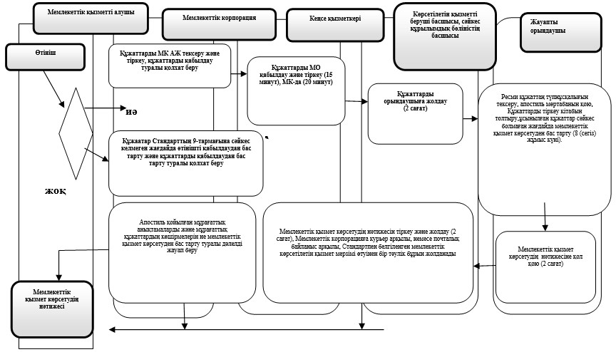

**Шартты белгілер:**

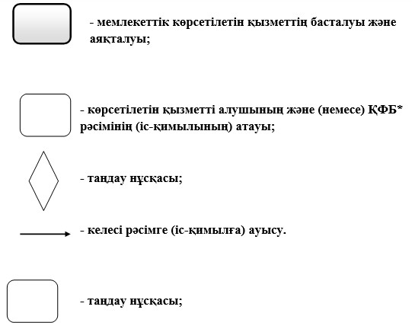

      *ҚФБ – құрылымдық-функционалдық бірлік: көрсетілетін қызметті берушінің, Мемлекеттік корпорацияның ұрылымдық бөліністерінің (қызметкерлерінің) өзара іс-қимылы

© 2012. Қазақстан Республикасы Әділет министрлігінің «Қазақстан Республикасының Заңнама және құқықтық ақпарат институты» ШЖҚ РМК